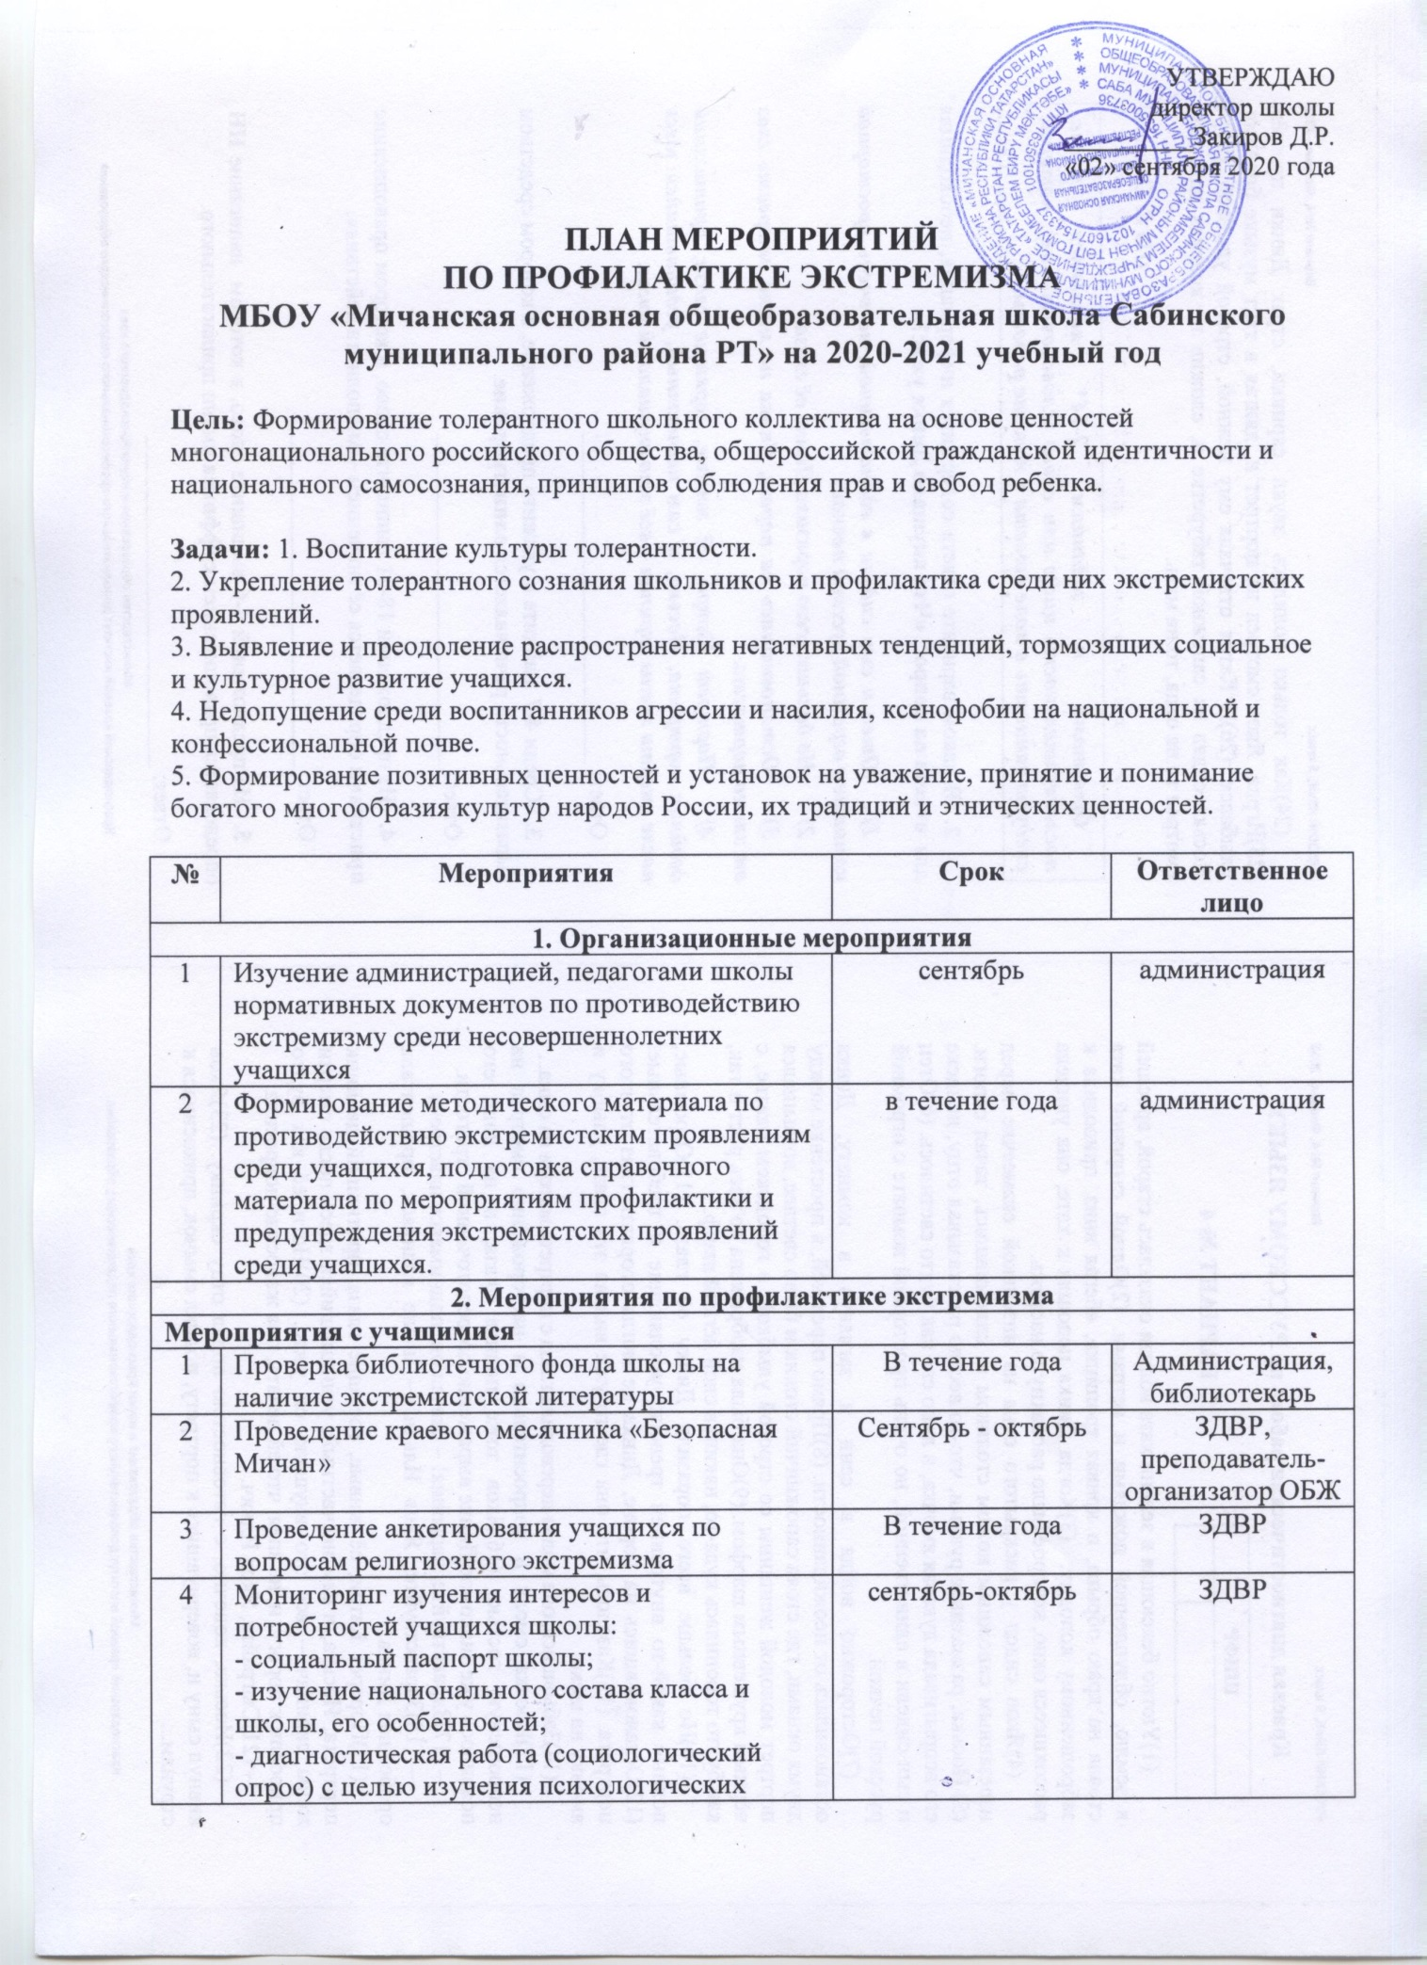
особенностей личности учащихся и выявление уровня толерантности;
- выявление проблемных детей, склонных к непосещению занятий, уклонению от учебы, допускающих прогулы, грубость с педагогами и сверстниками, недисциплинированность, склонных к участию в неформальных молодежных группировках;
- выявление учащихся, склонных к совершению правонарушений, преступлений, и детей, находящихся без контроля родителей во второй половине дня.
5 | Контролирование посещаемости учащимися из проблемных семей спортивных секций, кружков | В течение года | ЗДВР
6 | Изучение на уроках обществознания основ уголовного права, уголовной и административной ответственности за преступления экстремистской направленности. | В течение года | учитель обществознания
7 | Проведение мероприятий, направленных на исключение случаев национальной вражды | В течение года | ЗДВР, классные руководители
8 | Выставки книг: "Береги здоровье смолоду", "Экология и проблемы ХХI века", "Мы – за здоровый образ жизни", "Правила дорожного движения", «Доброта спасёт мир», «Наша сила – в единстве» | В течение года | ЗДВР, библиотекарь
9 | Проведение классных часов, профилактических бесед по противодействию экстремизма:  -«Мир без конфронтаций. Учимся решать конфликты»;  -«Учимся жить в многоликом мире»;  -«Толерантность - дорога к миру»,  проведение инструктажей с учащимися по противодействию экстремизма и этносепаратизма | В течение года | ЗДВР, классные руководители
10 | Оказание правовой и информационной помощи учащимся, родителям на классных часах, классных и общешкольных родительских собраниях | В течение года | ЗДВР, классные руководители
11 | Встреча с представителями молодежной политики и др. | В течение года | ЗДВР
Мероприятия с педагогическим коллективом
1 | Организация работы по включению в содержание учебных предметов (обществознание, история и др.) тем по профилактике экстремистских проявлений, формированию законопослушного толерантного поведения обучающихся. | в течение года | ЗДВР
2 | Информирование педагогов и классных руководителей о проблемных воспитанниках школы, находящихся на внутришкольном учете и учёте в ПДН. | в течение года | ЗДВР
3 | Совещание педагогических работников по вопросам профилактики экстремизма в образовательном учреждении. Анализ результатов деятельности школы по формированию толерантности в молодежной среде, профилактики антиобщественных проявлений радикального характера. | в течение года | ЗДВР
4 | Методическая консультация для педагогов по профилактике экстремистских настроений среди детей и подростков. | в течение года | ЗДВР
Мероприятия совместно с субъектами профилактики
1 | Проведение совместных мероприятий по противодействию экстремизма совместно с работниками правоохранительных органов (по согласованию). | в течение года | ЗДВР
2 | Участие в рейдах по местам массового пребывания подростков, по неблагополучным семьям (при необходимости). | в течение года | ЗДВР
3 | Привлечение работников силовых ведомств к проведению практических занятий с обучающимися. | в течение года | ЗДВР
Мероприятия с родителями
1 | Проведение родительских всеобучей по данной теме. | в течение года | классные руководители
2 | Проведение совместного патрулирования классных руководителей с родителями на территории школы для поддержания правопорядка на территории школы. | в течение года | классные руководители
3 | Рассмотрение на родительских собраниях вопросов, связанных с противодействием экстремизма. | в течение года | классные руководители
3. Информационная поддержка мероприятий
1 | Распространение памяток, методических инструкций по противодействию экстремизма. | в течение года | классные руководители
2 | Оформление информационных наглядных материалов стенда антиэкстремистской направленности "Мир без насилия". | сентябрь  январь | ЗДВР
3 | Размещение в СМИ и на школьном сайте информации о реализации мероприятий, способствующих воспитанию толерантности и профилактике терроризма и экстремизма | в течение года | ЗДВР

